**第3课 古代西亚、非洲文化**

**一、单选题**

1．如图是美索不达米亚平原的早期写字板，英国格斯奥唐奈爵士认为它“记录的是国家向工人分发工作报酬。他们需要将公共财政的支出记录下来，并了解付出的酬劳有多少，这些都要秉公处理”。由此可推知

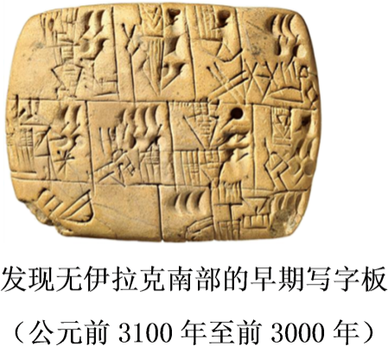

A．文字是一种保存信息的主要形式 B．文字的文学功能尚未发掘出来

C．文字已成为政府运行的介质之一 D．文字助推人类计算功能的成长

2．《吉尔伽美什》为古代两河流域苏美尔人史诗。下面内容反映苏美尔人

|  |
| --- |
| 吉尔伽美什与恩奇都同心合一地去猎杀了危害乌鲁克人民的妖怪与魔兽：他们勇敢地战胜了在沙漠中盘踞的食人狮、斩杀了在杉树林中为非作歹的妖精。最终二人不仅因此获得了精神上的满足、荣誉感的饱尝，更是得到了人民的爱戴与拥护。人民高呼着“伟大的国王、世间最英勇的人吉尔伽美什”“人类的俊杰恩奇都”，以此欢迎他们的归来。 |

A．神灵崇拜盛行的社会生活 B．渴望自由民主的观念

C．充满了人文主义精神 D．乐观向上的生活态度

3．下图为某一帝国极盛时的疆域。公元前8世纪，它大举向外扩张，不仅统一了整个两河流域地区和小亚细亚的一部分，还一度征服埃及。下列选项中属于该帝国文化成就是

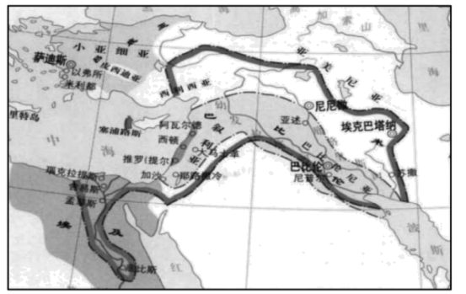

A．诞生了目前所知最早的史诗著作 B．王宫大门上标志性雕刻是人首飞牛

C．制定出世界上现存最早的较为完整的成文法典 D．施行的太阳历为凯撒制定儒略历提供重要参考

4．如表所列条文内容可主要用于研究古巴比伦的

|  |  |
| --- | --- |
| 法律文献 | 条文内容 |
| 《汉谟拉比法典》 | 如果一个人租用一头牛，租期为1年，他应该将“拉梨臂”公牛的租金4石（约合1200升）大麦称出。他要向牛的主人称出3石大麦，作为拉两边的公牛的租金。 |
| 如果一个人把一头牛作为（债务）抵押物，扣押了，他应该称给（牛的主人）三分之一马那（约等于500克）银子（作为牛价）。 |
| 古巴比伦时期的《耕牛租赁法典》 | 由承租人自己的原因造成的耕牛的损失，承租人负相应的责任；如果耕牛由于生病、被狮子咬死等人力无法避免的损失出现时，那么承租人不用负任何责任，损失由出租人自行承担。 |

A．耕作方式 B．货币体系 C．契约意识 D．租佃关系

5．莎草纸起源于古代埃及，大约在公元前650年左右传入希腊并很快成为古代地中海地区一种通用的书写材料。罗马帝国时代，对埃及的占领使莎草纸很快遍及帝国境内，从不列颠到两河流域的广袤疆域里都使用莎草纸。据此可知，莎草纸

A．提升了古埃及国际地位 B．是古埃及重要的经济来源

C．促进了文明的交流传播 D．是最早的成熟的造纸技术

6．斯芬克斯最初源于古埃及神话。如表为不同地区文化中对斯芬克斯形象的描述，它反映出

|  |  |
| --- | --- |
| 地区 | 斯芬克斯形象 |
| 古埃及 | 长有翅膀的怪物，通常为雄性，是“仁慈”“高贵”的象征 |
| 亚述、波斯 | 长有翅膀的公牛，长着人面、络腮胡子，戴有皇冠 |
| 希腊 | 雌性的邪恶之物，代表着神的惩罚 |

A．古代世界文明多元一体的特征 B．地理环境决定文化特点

C．中东文明与埃及文明一脉相承 D．文化现象在交流中嬗变

7．埃及南部出土的波斯帝国阿契美尼德王朝统治时期的很多文献，是用阿拉米语、埃及祭司体、希腊语以及阿拉伯语等7种文字书写的，除阿拉米语是帝国通用语外，其他6种都是当地族群用语。由此可知，波斯帝国

A．文明交流的形式多样 B．社会发展水平差异明显

C．文化发展的多元并存 D．君主专制制度受到削弱

8．据古埃及医书《埃伯斯莎草纸》记载，托特是治疗之神，曾化身为法老。古希腊医神阿斯克勒庇俄斯的手杖被称之为蛇杖。考古发现，罗马时期埃及的菲来岛和努比亚地区神庙的壁画中，都出现了手持被蛇缠绕手杖的托特神形象。材料说明

A．考古发现佐证文献记载 B．神话传说具有现实依据

C．王权借助神权巩固统治 D．古代文明存在局部交流

9．阿拉伯人在数学方面为人类作出了重大贡献。花刺子密是阿拉伯杰出的数学家,他汲取和综合了古巴比伦和印度数学论著的成果,促进了数学向深度和广度的发展。他的《积分和方程计算》(后更名为《代数学》) ,直到16世纪一直是欧洲各大学的教科书。据此可知,阿拉伯文化

A．反映了东西方的文化冲突 B．成为欧洲代数学的源头

C．促进世界文明交融和发展 D．直接推动欧洲社会转型

10．“他将一生的一些成就和心得著成《医典》一书，该书综合了希波克拉底、亚里士多德等人的医学论著，融合了中国、阿拉伯、印度、波斯等国家和地区的医学成果，形成了古代西方最全面的医药学百科全书”。材料中的“他”是

A．伊本•穆萨 B．白塔尼 C．伊本•西那 D．卢克莱修

11．在阿拔斯王朝建立初期，统治者非常重视发展教育和知识普及，大量起用知识分子，公正对待学术问题，并一视同仁给予支持和鼓励。这种宽容对待学术的态度和做法，使阿拉伯帝国各地的文人学者得以摆脱民族与宗教信仰的限制。这一状况的出现

A．说明了地理位置决定文明特征 B．为阿拉伯文化的兼容并蓄创造了有利条件

C．垄断了世界文明的交融与发展 D．推动了阿拉伯的文化成就领先于西方国家

12．互相学习、充实、传承是人类文化发展的必然规律，阿拉伯文化在中古时期是一个强势文化，对东西方都产生过深远的影响，特别是“阿拉伯人点燃了文明之火，并照亮了欧洲黑暗的走廊”。材料表明

A．阿拉伯人是东西方文化传播的桥梁 B．阿拉伯文化推动文艺复兴运动

C．文化传播文明交流具有一定合理性 D．欧洲文明源于阿拉伯与东方国家

13．北纬30°线附近产生了许多文明，各文明成果因自然环境、经济发展水平和文化习俗的差异而各具特色。下列表述与图中地点对应正确的是

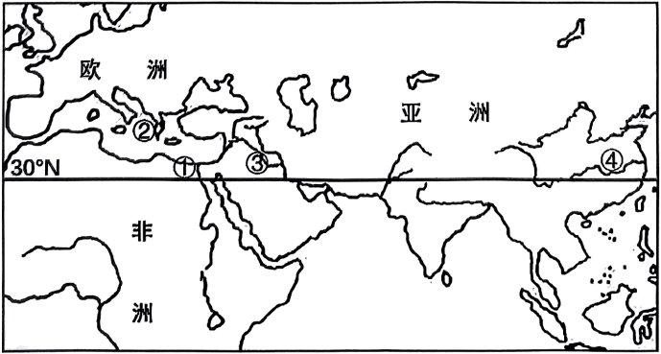

①房屋多用泥、木材修建，具有防晒保温功能

②钢筋混凝土、拱券和希腊柱式相结合，成为该地主要建筑特征

③目前已知最早的轮车出现，王宫大门上的标志性雕刻是人首飞牛

④世界上最早的水稻、小麦原产地

A．①② B．①③ C．②③ D．③④

14．撰写于1206年的《精巧机械装置的知识之书》在阿拉伯机械史中具有重要意义，书中记载了一种水力自动计时的时钟(如图所示)。该造型中，龙代表中国，大象让人想到印度和非洲，不死鸟让人想到埃及，水利装置则不禁让人想到古希腊。这反映了阿拉伯

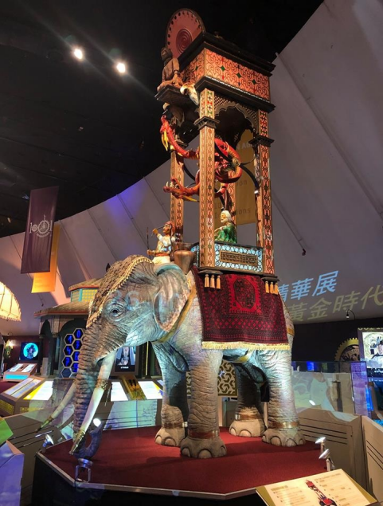

A．文化具有包容性 B．帝国疆域范围辽阔 C．商路繁荣辐射远 D．科学技术成就领先

15．一位西方学者所中肯指出的:“今天的西方文明，与其说起源于克里特、希腊、罗马，不如说起源于近东。因为事实上，雅利安人，并没有创造什么文明，他们的文明来自巴比伦和埃及。希腊文明，世所称羡，然究其实际，其文明之绝大部分皆来自近东各城市。”这一论述

A．强调了亚洲文明走在世界前列 B．揭示了西方侵略美洲的必然性

C．说明了地理环境决定文明兴衰 D．反映了西方文明的原发性特征

16．尼罗河是一条温顺的、可预测的大河，为埃及提供便利交通条件及肥沃土壤，加之周围有很多自然屏障，不受外界干涉，因此古代埃及文明稳定而保守，自信而乐观。而两河流域地势平坦，容易受外族入侵、洪水泛滥，苏美尔人的人生观带有恐惧和悲观的色彩，充满了不安全感。这说明

A．埃及文明稳定和谐 B．西亚文化具有独特性 C．世界文明广泛交流 D．文明受地理环境影响

**二、材料分析题**

17．阅读材料，完成下列要求。

**材料一：**中世纪的阿拉伯天文学家的“图斯双圆”理论出现在300年后的哥白尼的《天体运行论》中，现代天文学家中的很多名称和术语来自阿拉伯天文学家。12世纪开始，许多希腊哲学著作的阿拉伯文译本又重新译成欧洲各种文字，欧洲人才重新接触到真实的希腊古典哲学著作。从阿拉伯世界涌来的知识潮流，给欧洲带来了向心灵解放的“大跃进”，促进了文艺复兴的到来。中国的造纸术、印刷术、指南针和火药是经阿拉伯人之手，逐步传入西欧。 ——摘编自蔡德贵《中世纪阿拉伯人对哲学和科学的贡献》

**材料二：**16世纪开始的大航海时代，中国与欧洲有了直接的的交往和交流。来华传教士把他们发现的儒家思想文化传播到欧洲。18世纪的法国启蒙思想家将孔子与儒家思想理性化和理想化，作为批判基督教神学和封建专制主义、论证新文化理想的根据和证明。教士们把西方自然科学中的声、光、电、医学等科学技术介绍到中国。西学东渐填补了许多中国文化中原来没有的元素，并且通过具有先进思想的国人的学习与研究，近代科学在中国逐步传播与发展。中国知识界关于近代科学的分类也渐次趋向专门化，形成比较系统的领域。新式思想和研究方法改变了中国古老的思想文化领域，改造、丰富和发展了中图文化的结构。 ——摘编自周振鹤《中西文化交流史》

(1)根据材料一并结合所学知识，概述阿拉伯文化对近代欧洲的影响。（4分）

(2)根据上述材料并结合所学知识，评析中西思想文化交流。（8分）